Зеленным цветом выделены косяки

Цель работы:
- углубить знания по плезиохронным цифровым иерархиям различных стандартов;
- изучить принципы синхронной цифровой иерархии.
Краткое описание и таблица уровней PDH.
В начале 80-х годов были разработаны три плезиохронные цифровые иерархии. В основание был положен стандартный цифровой канал со скоростью передачи 64 Кбит/сек.

 | США, Канада | Япония | Европа
Первый уровень | 1544(Кбит/сек) | 1544(Кбит/сек) | 2048(Кбит/сек)
Второй уровень | 6312(Кбит/сек) | 6312(Кбит/сек) | 8448(Кбит/сек)
Третий уровень | 44736(Кбит/сек) | 32064(Кбит/сек) | 34368(Кбит/сек)
Четвертый уровень | --- | 97728(Кбит/сек) | 139264(Кбит/сек)

Схема кросс- мультиплексирования Американской, Японской и Европейской плезиохронных цифровых иерархий.

Япония
Европа
США
,
Канада

Первый
уровень
24
30
24
*
3

Второй
120
96
96
уровень

Третий
480
672
уровень
480
*
4
*
3

Четвертый
1440
1920
---
уровень

Количество
Количество
Количество
каналов
каналов
каналов
Операция мультиплексирования:4 входящих потока с одинаковой номинальной битовой скоростью объединяются в один мультиплексированный поток, который передается на приемную сторону по одному общему физическому каналу. Суммарный мультиплексированный поток образуется из четырех потоков, с использованием метода чередования бит- так называемое побитовое мультиплексирование.
Т.к. входные скорости разных каналов могут не совпадать, то используется внутренняя синхронизация, при которой MUX сам выравнивает скорости входящих потоков путем:
1. Добавление нужного числа выравнивающих бит в каналы с относительно меньшими скоростями передачи.
2. Изъятия бит из каналов с относительно большими скоростями передачи.
Информация о вставленных(изъятых) битах передается по служебному каналу на следующих уровнях мультиплексирования эта схема повторяется, то есть добавляются новые выравнивающие биты. На приемной стороне эти биты удаляются при демультиплексировании. Этот процесс называется плезиохронным (почти синхронным).

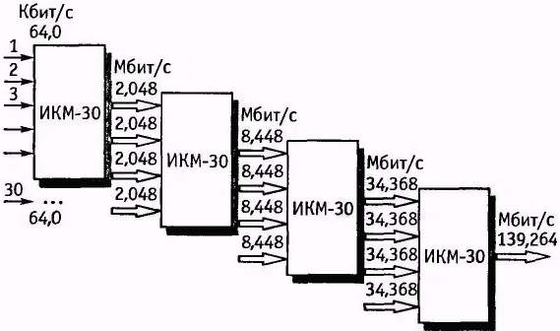
Иерархия плезиохронных цифровых систем передачи
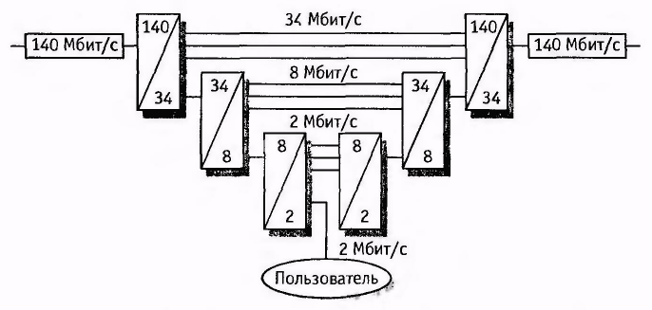
Выделение сигнала со скоростью 2 Мбит/с из плезиохронного цифрового потока 140 Мбит/с
Особенности PDH:
Транзит части потока требует “расшивки” всего потока (т.к. присутствуют выравнивающие биты), следовательно, растет количество мультиплексоров демультиплексоров. Растет вероятность ошибок в данных, в адресации в “истории” переключений. Выгодно использовать PDH при передаче больших потоков информации на дальние расстояния (межгород). Невыгодно при построении локальных сетей. Слабые возможности для организации служебных каналов для контроля и управления потокам в сети. Слабая поддержка средств маршрутизации низкоуровневых потоков, что крайне необходимо в ЛС и сетях ПД.

Структурная схему цифрового SDH потока.

ITU определил самый низкий уровень SDH потока- Синхронный транспортный модуль (STM-1) Скорость передачи STM-1 155,52 Мбит/сек.
Потоки высшего уровня получают мультиплексированием потоков низшего уровня STM-4, STM-16 получают уплотняя 4и 16 соответственно потоков STM-1.

Поток STM-1.
Состоит из 3-х частей:
- секционный заголовок SOH;
- указатель PTR начальный: адрес трибитной информации;
- полезная нагрузка.
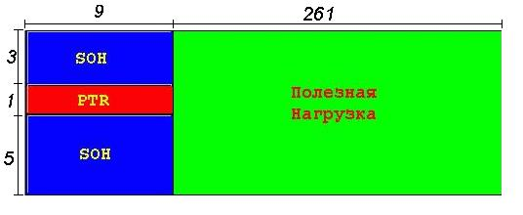

STM-1представляем двухмерным массивом 9 строк по 270 байт.

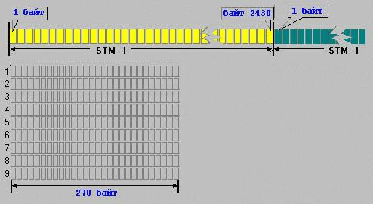
9*270=2430 байт.
Канал ТЧ (4 кГц) по теореме Котельникова необходимая скорость повторения циклов 8кГц.
9*270*8*8000=155,52 Мбит/сек.

Вывод: изучил принципы синхронной цифровой иерархии и плезиохронной цифровой иерархии. Выяснил, что в системах PDH чтобы вводить в цифровой поток высокоскоростной или выводить из него низкоскоростные потоки, необходимо полностью «расшивать», а затем снова «сшивать» высокоскоростной поток. Это требует установки большого числа мультиплексоров и демультиплексоров. В плезиохронных системах потоки данных от разных источников не синхронизированы между собой и будут отличаться от номинальной скорости, а системах SDH потоки данных синхронизированы между собой одним синхронизирующим устройством. Важной особенностью аппаратуры SDH является то, что позволяет обеспечить наблюдение и управление всей сетью в целом, дистанционные переключения в мультиплексорах по требованию клиентов, осуществлять контроль и диагностику, своевременно обнаруживать и устранять неисправности, реализовать эффективную эксплуатацию сети и сохранить высокое качество предоставляемых услуг.

